DEP2 – Sprintrapport 1

Groep 02 VC

Jaak Daemen  
Jolan Grégoire  
Fabian Sanchez

# Scrumboard

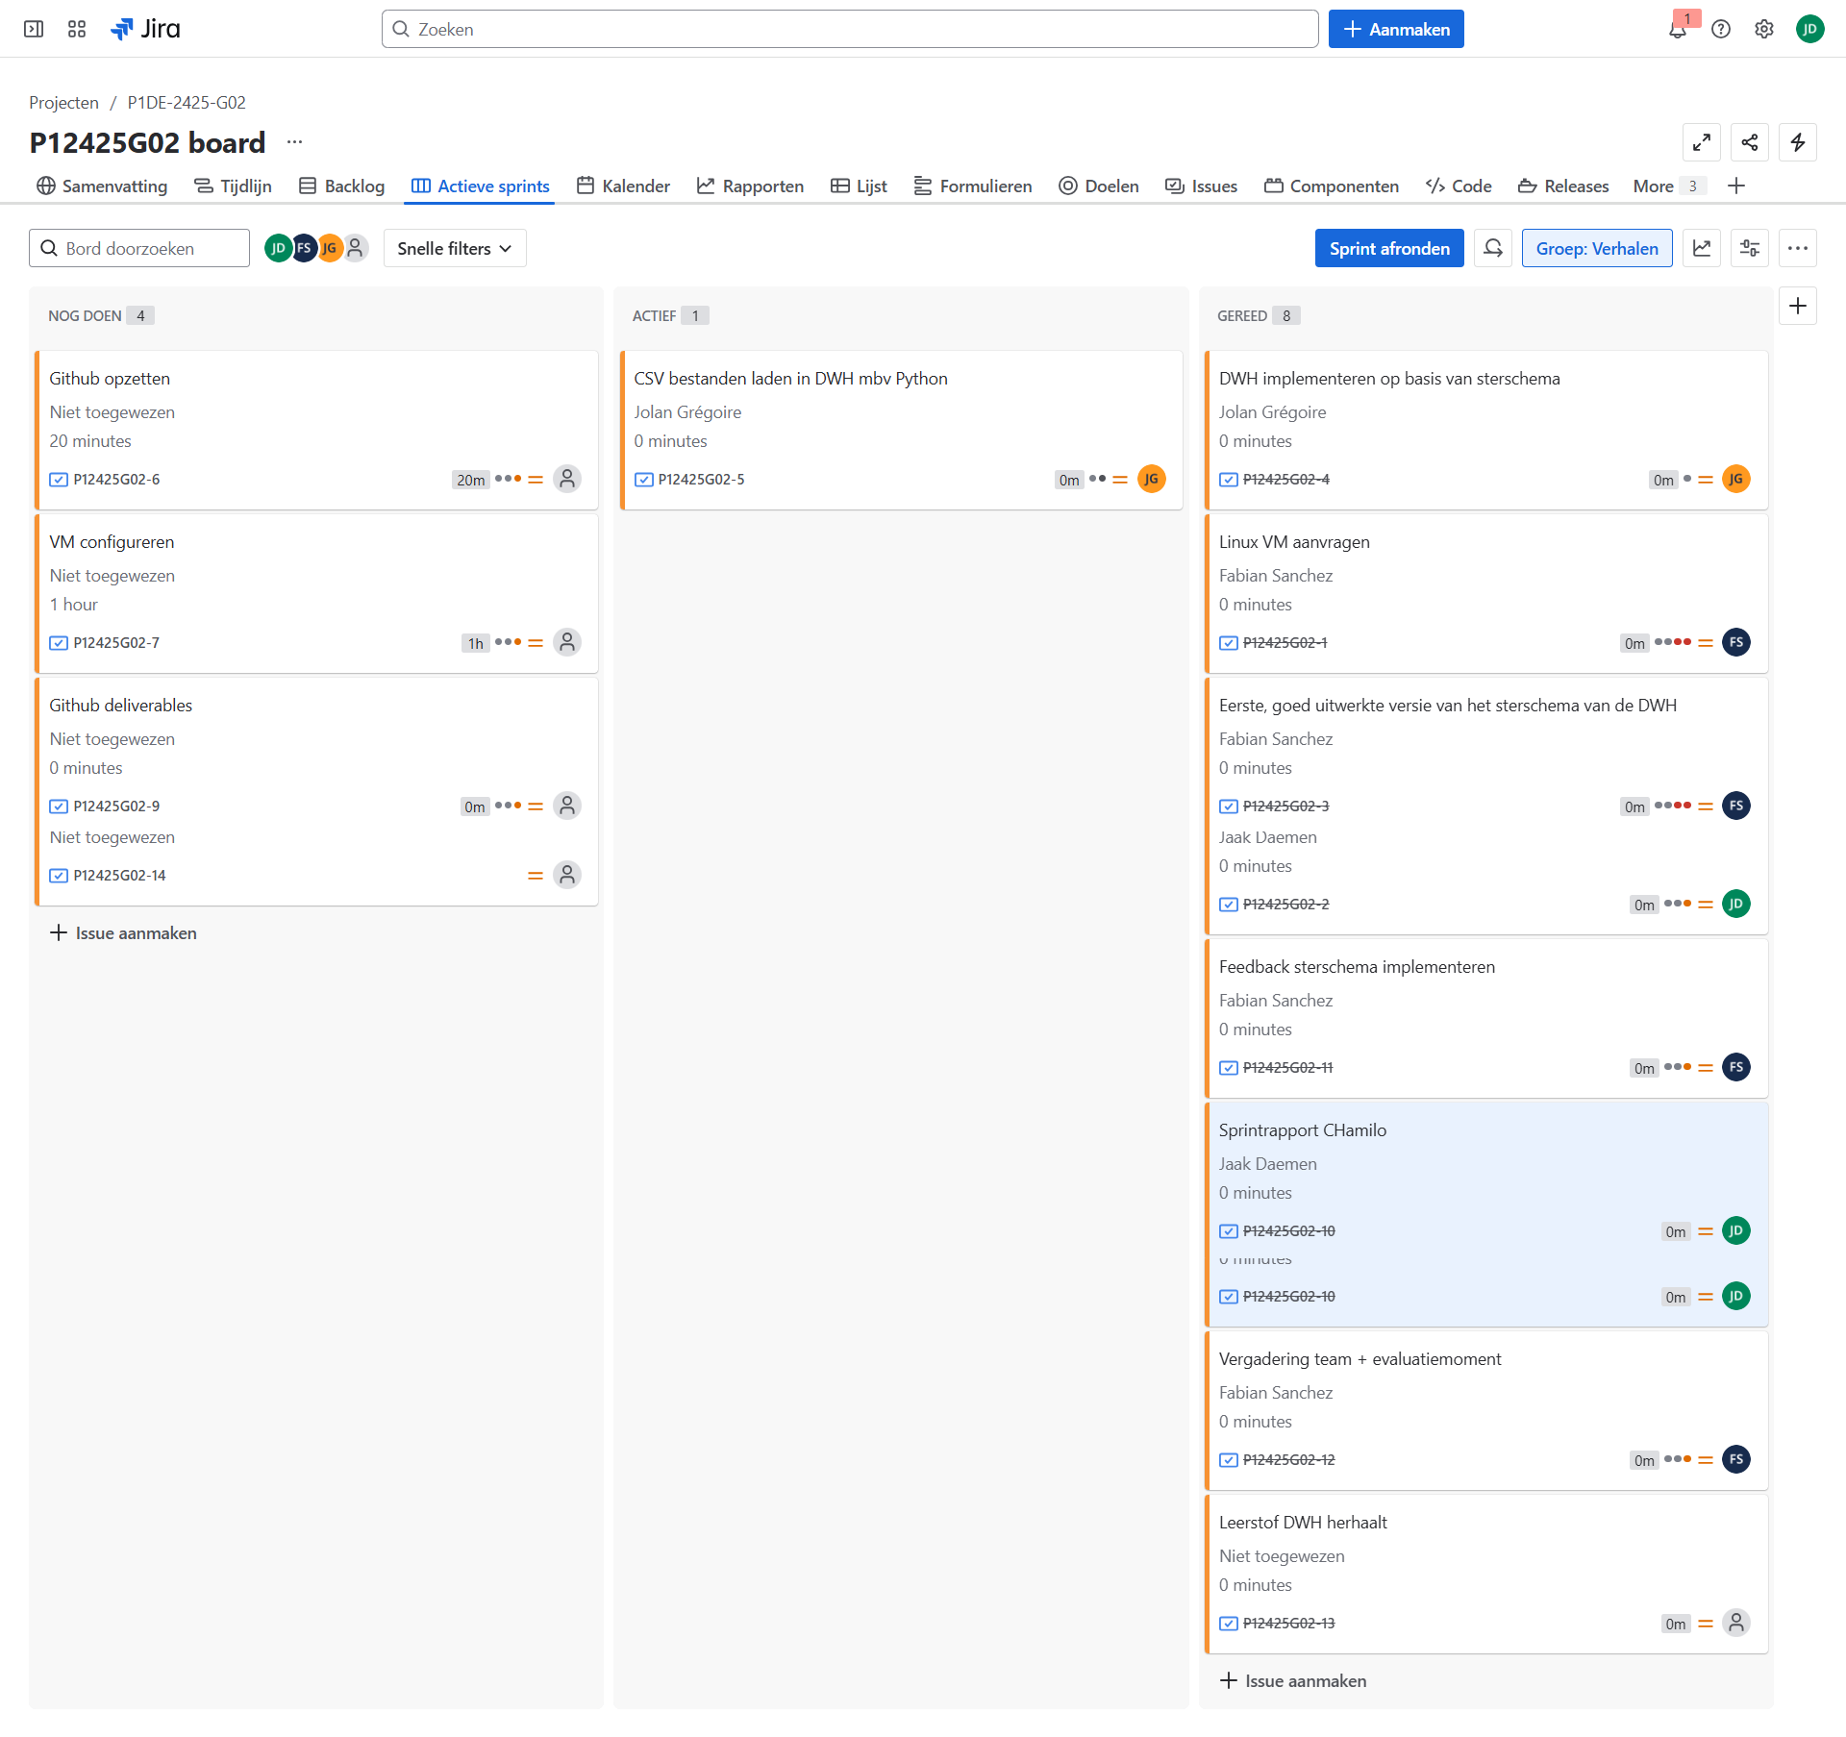

# Burndown

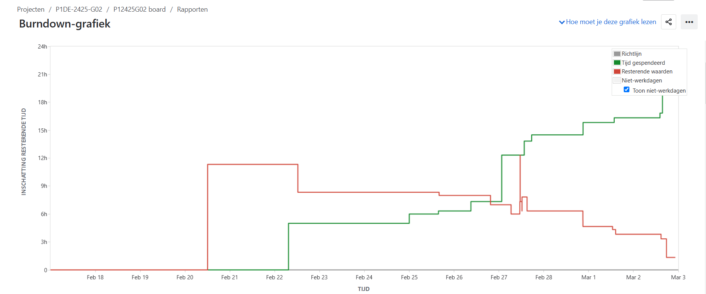

# Taakverdeling (inclusief geschatte uren en effectieve uren)

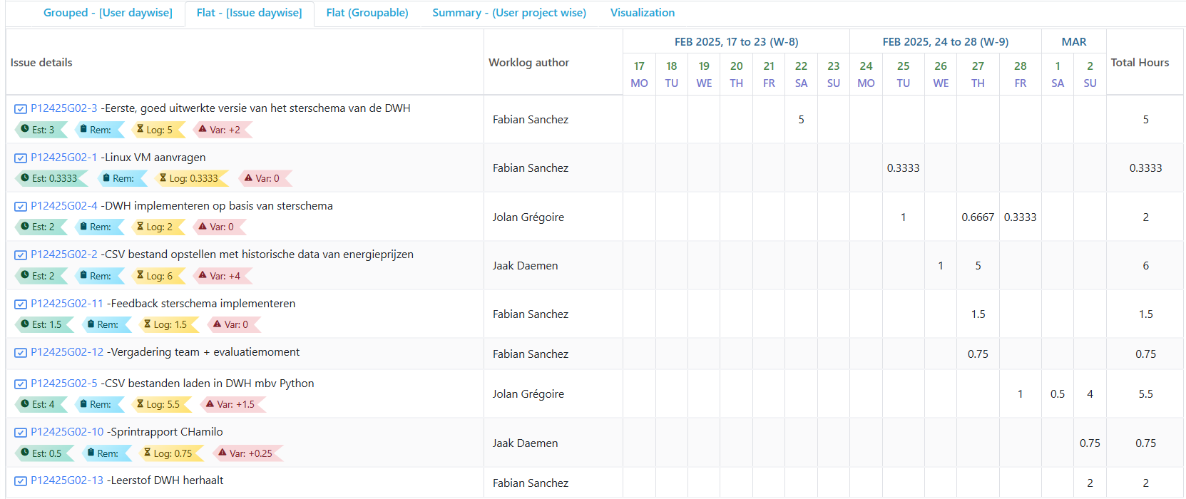

# Uur verdeling per persoon

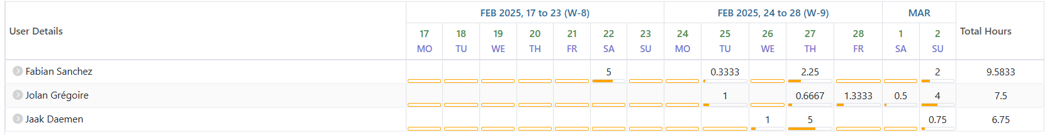

# Totaal aantal uren groep

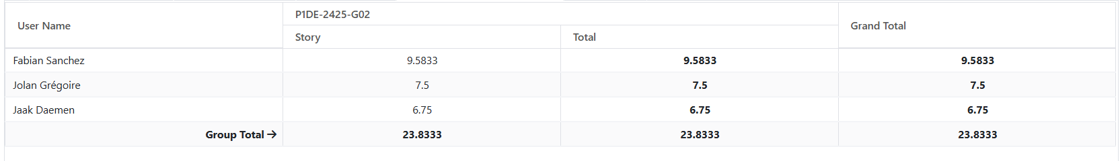

# Reflectie

Tijdens de eerste week waren we nog niet zo goed mee en hadden we nog niet zo goed door wat we precies allemaal moesten doen. Hierdoor hebben we vanaf het begin af aan al een kleine achterstand opgelopen voor bepaalde issues.

Naar week 2 toe hadden we al iets beter door wat we moesten doen maar door de achterstand van week 1 is het ons niet gelukt om alles op tijd af te werken. We hadden ook nog geen GitHub repo kunnen maken wegens een technische fout, hierdoor is het ook niet gelukt om de deliverables af te leveren op het afgesproken moment.

Over het algemeen liep de communicatie binnen de groep niet zo heel goed, we zullen dit oplossen door tijdens de volgende sprint meetings te organiseren en sneller en meer met elkaar te communiceren. Op deze manier zullen we tijdens de volgende sprint ons best doen om alle deliverables volledig en op tijd op te leveren.

# Stand-up

## Fabian

### Wat heb ik vorige week gedaan?

- VM aangevraagd 20m

- Sterschema uitgewerkt 5h

- leerstof dwh herhaalt 2h

- Sterschema aangepast adhv de feedback 1h

- Project lead sprint 1 voorbereid. 1h30

- Totaal: 9h50

### Wat ga ik volgende week doen?

- Project Lead, evt. verbeteringen sprint 0 en automatisering voorbereiden in afwachting VM.

### Welke problemen zijn er?

Sprint 0 was moeilijk. Ik heb in week 1 van het semester nog inhaalexamens gemaakt door omstandigheden, met als gevolg dat ik gedurende week 2 en 3 achter de feiten aanliep.

Daarnaast (maar ook daardoor) zijn er een aantal zaken misgelopen qua communicatie in de groep en met de evaluatie.

Te implementeren verbeteringen: meer meetings organiseren en taken opbreken in kleinere subtaken met expliciete deadlines, korter op de bal spelen (problemen direct melden, hulp vragen en vragen stellen, elkaar reminders sturen)

## Jolan

### Wat heb ik vorige week gedaan?

- Jira en Jira assistent opgezet 1h

- DWH sql script maken 2h

- informatie voor vanuit vscode naar SSMS opzoeken 1h 15m

- script en code DimDate aangepast adhv vernieuwd sterschema 1h

- python code uitgewerkt voor invullen DWH 3h 15m

- Totaal: 8h30

### Wat ga ik volgende week doen?

- verbeteringen sprint 0, voor alle tabellen code veranderen zodat die weer matched met sterschema en ook werken zodat DWH volledig kan gevuld worden.

### Welke problemen zijn er?

Sprint 0 was moeilijk, veel van wat we nu al moesten doen is nog redelijk nieuw voor mij. Heb dus redelijk wat zitten opzoeken en puzzelen en had misschien beter voor wat hulp gevraagd. Door een tragere start stonden we ook snel achter en hebben dus het meeste in deze week moeten inhalen, wat ook voor moeilijkheden zorgde.

Te implementeren verbeteringen: meer meetings organiseren en taken opbreken in kleinere subtaken met expliciete deadlines, korter op de bal spelen (problemen direct melden, hulp vragen en vragen stellen, elkaar reminders sturen), zien dat nodige veranderingen worden gemeld zodat die over het gehele project direct kunnen aangepast worden

## Jaak

### Wat heb ik vorige week gedaan?

(Voor issues/tijd zie hiervoor in het document)

Ik heb een script geschreven die alle pdfs automatisch van de gevraagde bronnen download. Ik heb dit op een dynamische/volledig automatische manier gedaan waarbij je enkel moet opgeven welke specifieke bronnen je wilt, en het script dan automatisch alles download. Ik heb het op deze manier gedaan aangezien het een zeer schaalbare aanpak is, als je later veel extra bronnen wilt toevoegen kun je dit doen zonder zelf naar de links te hoeven gaan zoeken.

Voor de rest heb ik Python scripts geschreven die de pdfs omzet naar CSV bestanden, dit was redelijk moeilijk aangezien elke provider een ander formaat heeft voor hun PDFs en ook van maand tot maand ziet de factuur er niet altijd hetzelfde uit, het was dus wel wat werk om voor elke provider de correcte regex patronen te vinden.

Voor de rest heb ik ook dit sprintrapport geschreven.

### Wat ga ik volgende week doen?

We moeten de exacte details nog bespreken aangezien we het sprint board nog moeten opstellen maar ik zou graag aan scripts werken om verder automatisch data op te halen. Voor de rest zal ik ook het verwerken van de tariefkaarten afwerken, het is al zo goed als af maar er zijn nog enkele documenten waar geen data uit gedetecteerd word dus hiervoor zal ik verder de scripts moeten aanpassen.

Ik heb denk ik ook de meeste ervaring van iedereen in mijn groep aangezien ik DEP2 al gedaan heb dus ik wil ook proberen beschikbaar te zijn voor de rest van mijn team wanneer ze vragen hebben zodat zij ook sneller vooruit geraken en we alle deliverables op tijd kunnen indienen.

### Welke problemen zijn er?

Het is de groep op dit moment niet altijd gelukt om alles op tijd in te dienen. Zelf had ik niet door dat energiekaarten pas af moest zijn tijdens week 5 waardoor ik tijd heb besteed aan iets wat eigenlijk nog niet nodig was. Ik had deze tijd beter kunnen besteden aan het verwerken van de CSVs naar het DWH, als ik dit had gedaan was deze taak nu waarschijnlijk ook al af geweest aangezien ik deze dan samen met Jolan had kunnen afgelopen paar dagen. Ook ben ik iets te laat begonnen aan mijn issues, in plaats van alles op het laatste moment te doen, spreid ik het beter meer uit over de tijd heen.

Te implementeren verbeteringen: meer samenzitten en communiceren, aan de hand van deze meetings ga ik ook mijn taken iets meer verspreiden en als we meer met subtaken gaan werken gaat dit vanzelf ook iets vlotter verlopen hoop ik.

# Feedback Lectoren

## Wat vonden de lectoren goed

* De lectoren waren tevreden over het sterschema, ze hadden nog enkele kleine puntjes om te veranderen maar over het algemeen waren ze er tevreden over en de feedbackpuntjes zijn ondertussen verbeterd.
* Het omzetten van de energiekaarten naar CSV was pas tegen week 5 maar het was wel al redelijk goed dus het was zeker geen weggesmeten werk.
* De jira en de issues waren ok.

## Wat moet veranderd worden

* De deliverables moeten op tijd geleverd worden.
* Enkele aanpassingen aan sterschema (ondertussen in orde)
* DWH moet opgesteld worden en gevuld worden met data op de server

# Retrospective per sprint

## Werd de sprint behaald?

DWH is nog niet volledig opgevuld maar zo goed als. De VM is nog niet volledig geconfigureerd en de data staat er nog niet op.

De sprint is dus niet volledig behaald maar de achterstand is niet onrecupereerbaar, de sprint is zo goed als behaald.

## Wat liep er fout/goed?

### Goed:

* Jira ingesteld
* Mooi en duidelijk sterschema
* Duidelijke en gedetailleerde code geschreven voor automatie en data naar DWH
* Uitgebreid sprintrapport

### Fout:

* Interne communicatie binnen team
* VM nog niet geconfigureerd
* Data nog niet volledig in DWH
* Niet alle issues zijn toegewezen

## Wat ga je veranderen/beter doen?

* Meetings voor betere communicatie
* Werken met kleinere issues/subissues
* Goede takenverdeling zodat iedereen kan alles kan afwerken
* Online pair programming indien nuttig/relevant